一、表格列表
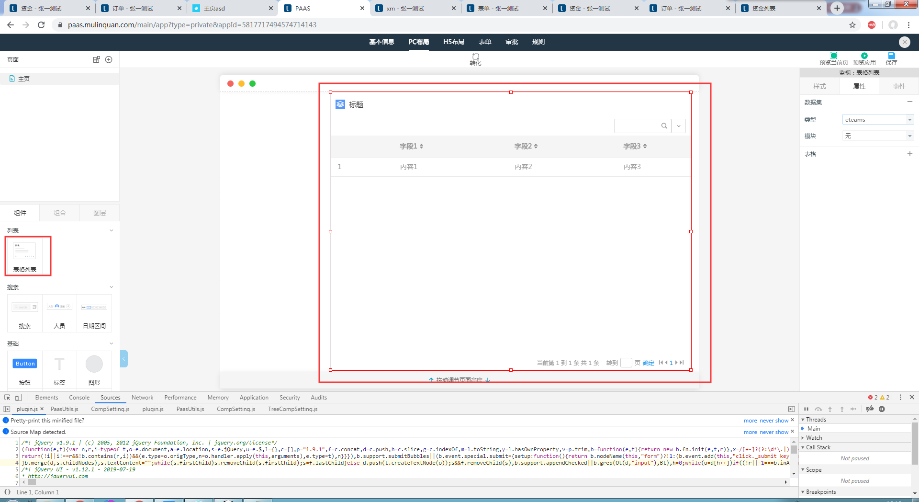

目前只能选择表单和审批两个数据集

数据集选择需要先去表单、审批关联或者新建才有数据选择
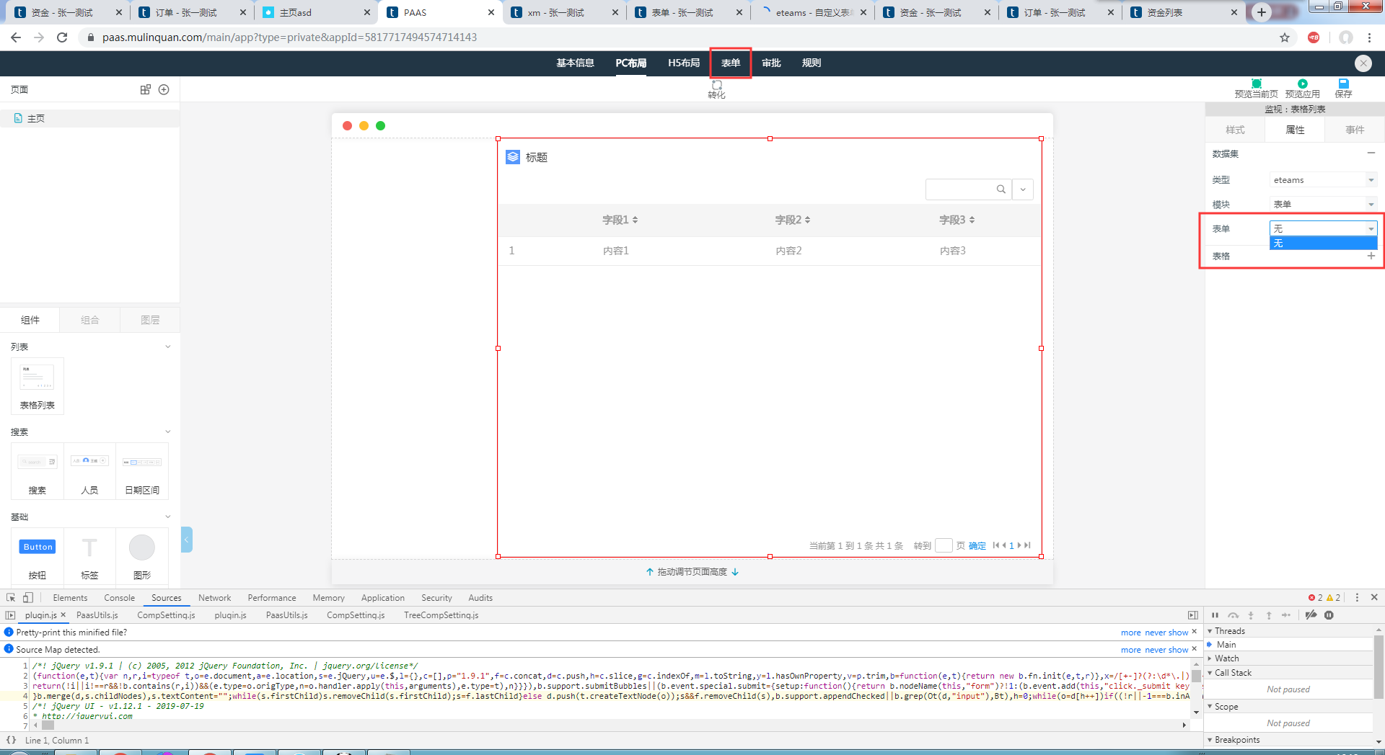

选择关联表单-可以进一步选择表格展示数据等
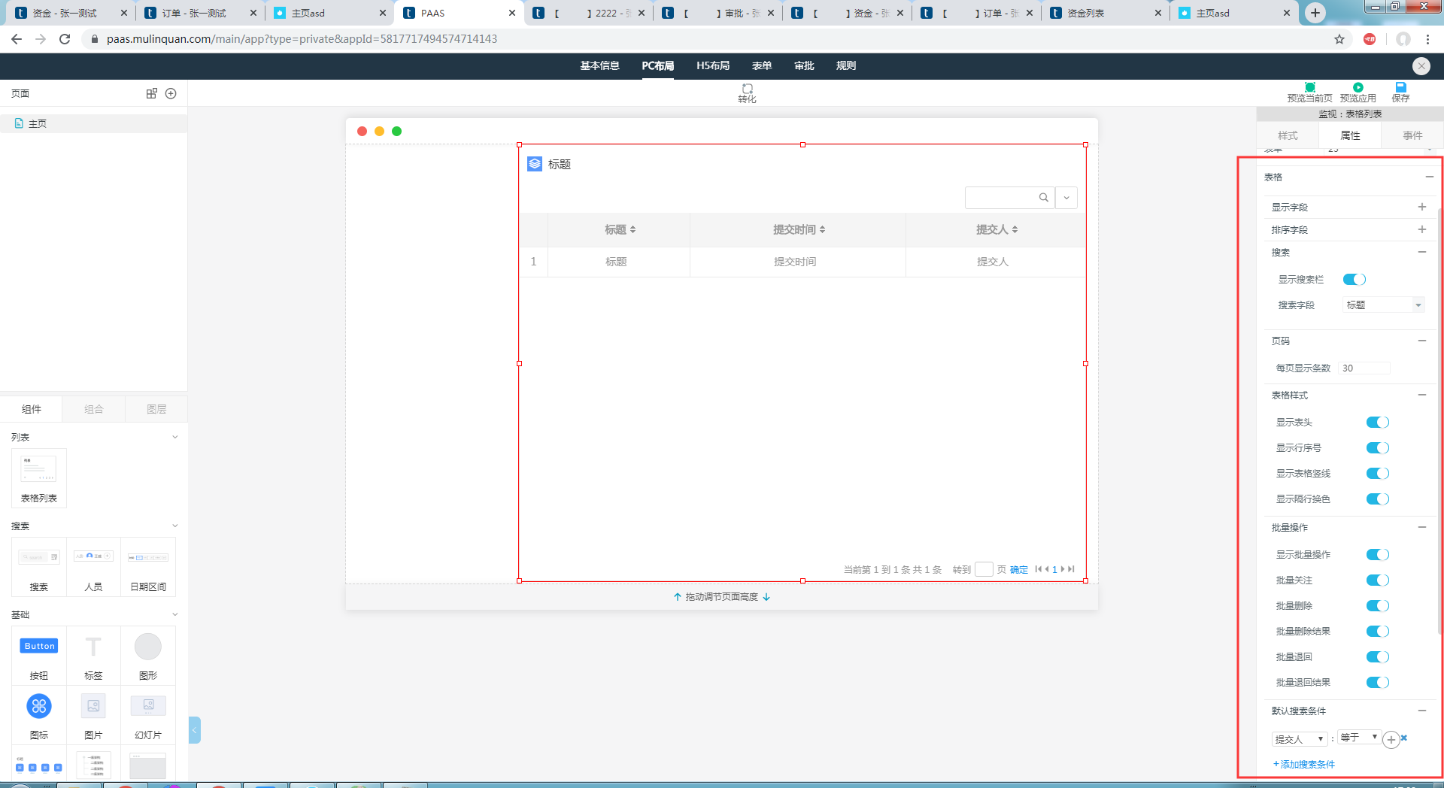

设置表格列表样式
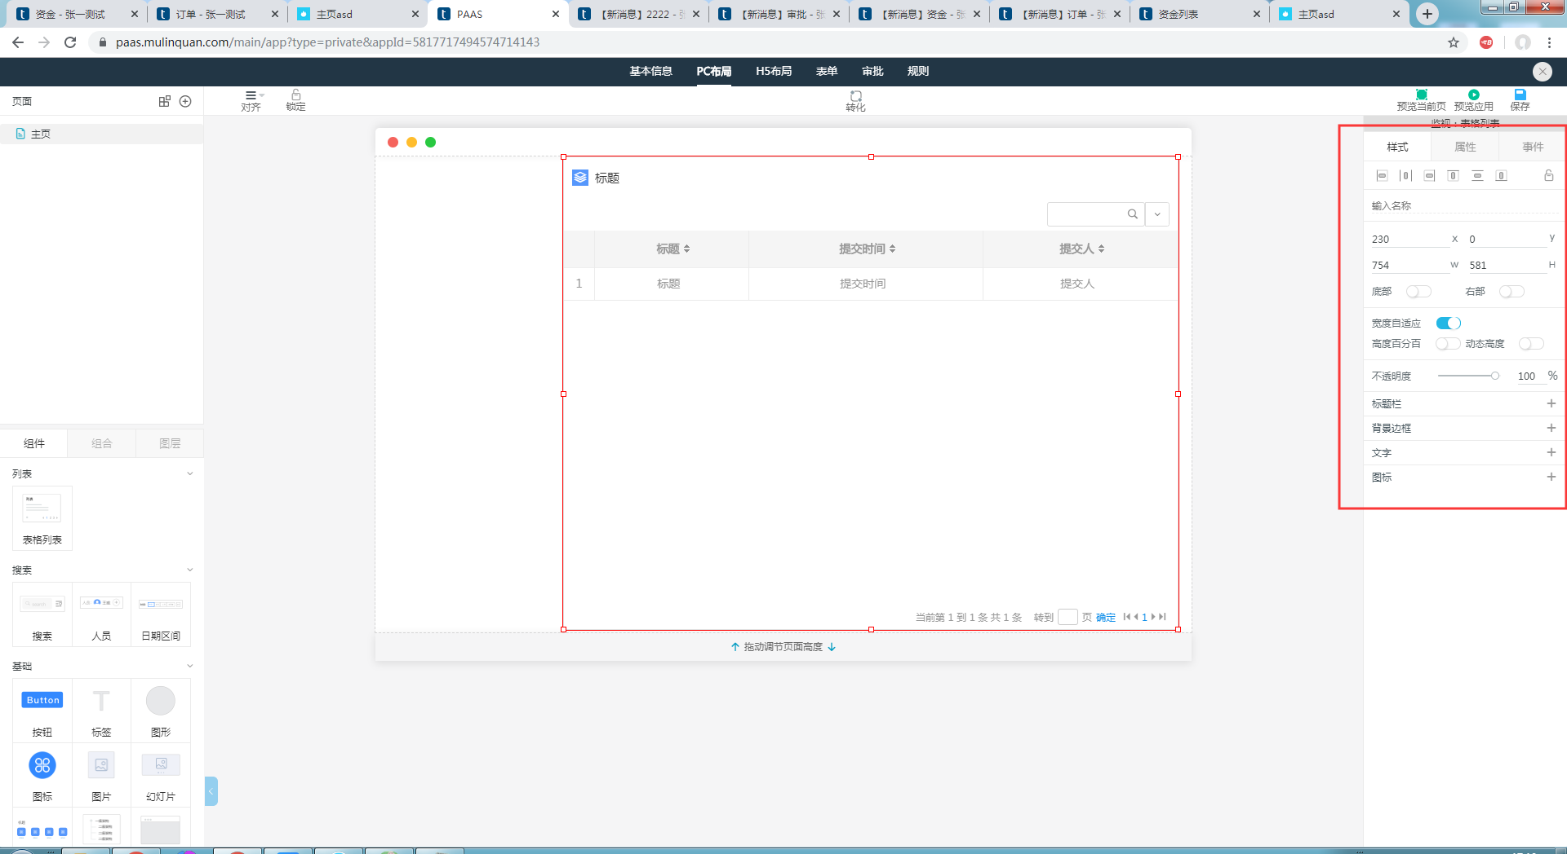

事件设置：
- 打开页面
①选择内容-页面
②选择页面-需要打开的某个页面（例如图下）
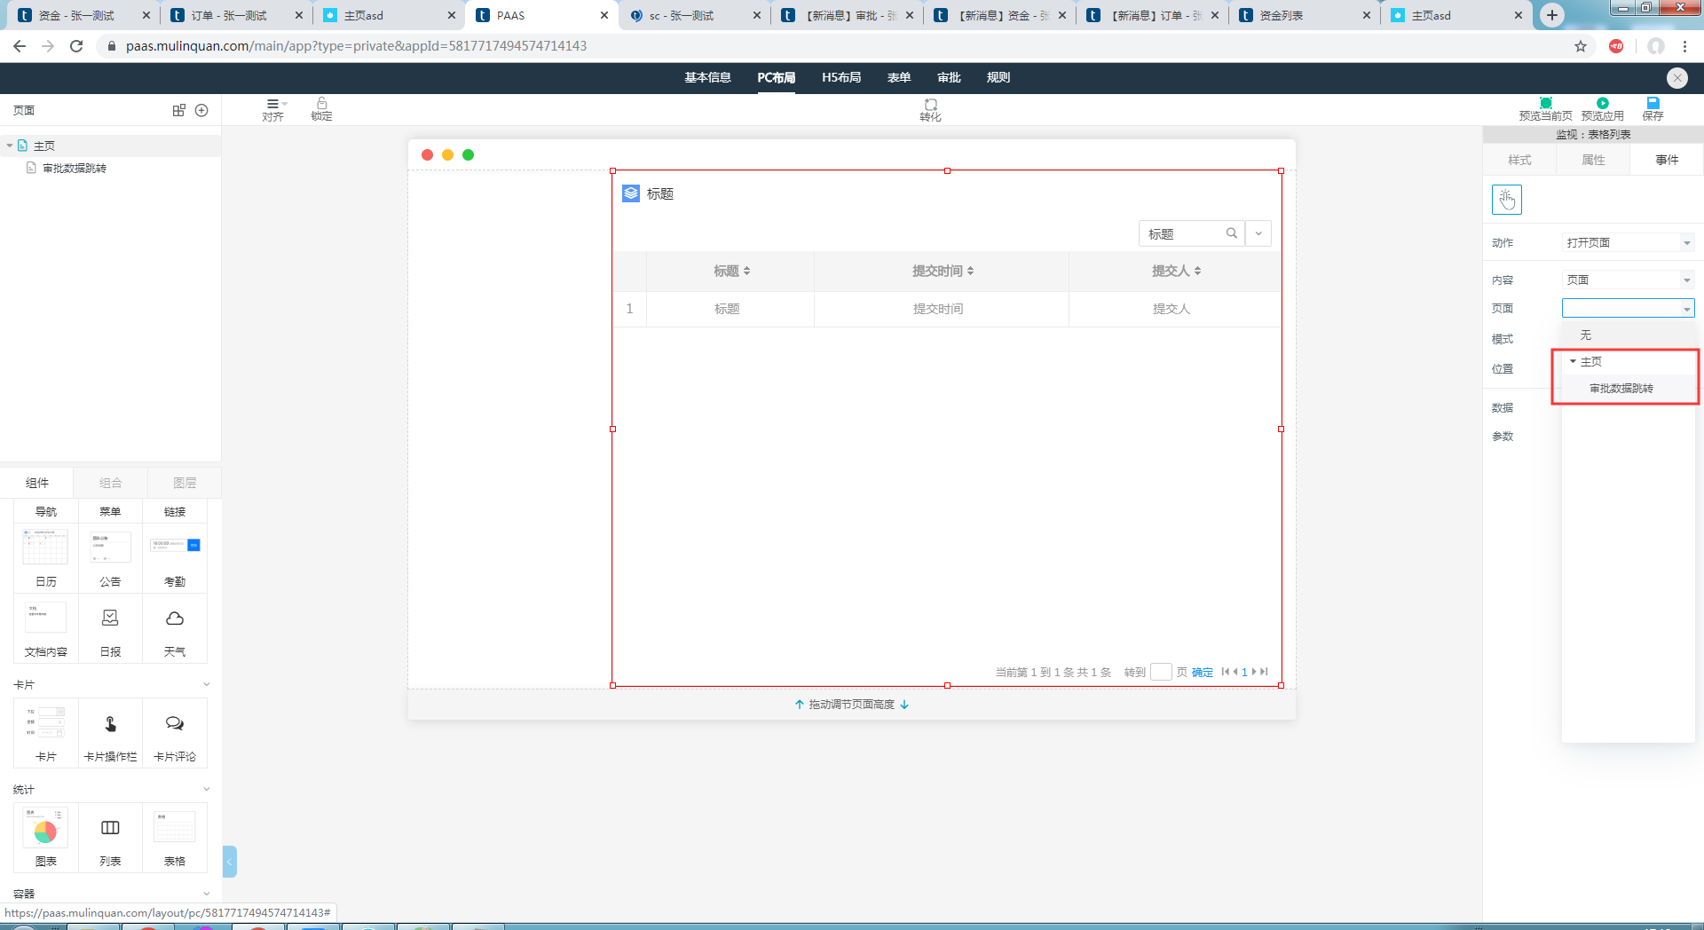

③选择模式-当前窗口，弹窗打开-打开位置默认或者中间或者右侧划出
新窗口，另开一个页面打开
链接组件，需要设置链接组件
1.打开页面
①选择地址
②填写地址链接，再点击数据的时候就打开填写的地址
③选择模式-当前窗口，弹窗打开-打开位置默认或者中间或者右侧划出
新窗口，另开一个页面打开
链接组件，需要设置链接组件

- 执行规则
①通知，弹出通知信息
②操作-反馈，选择如下操作对应反馈
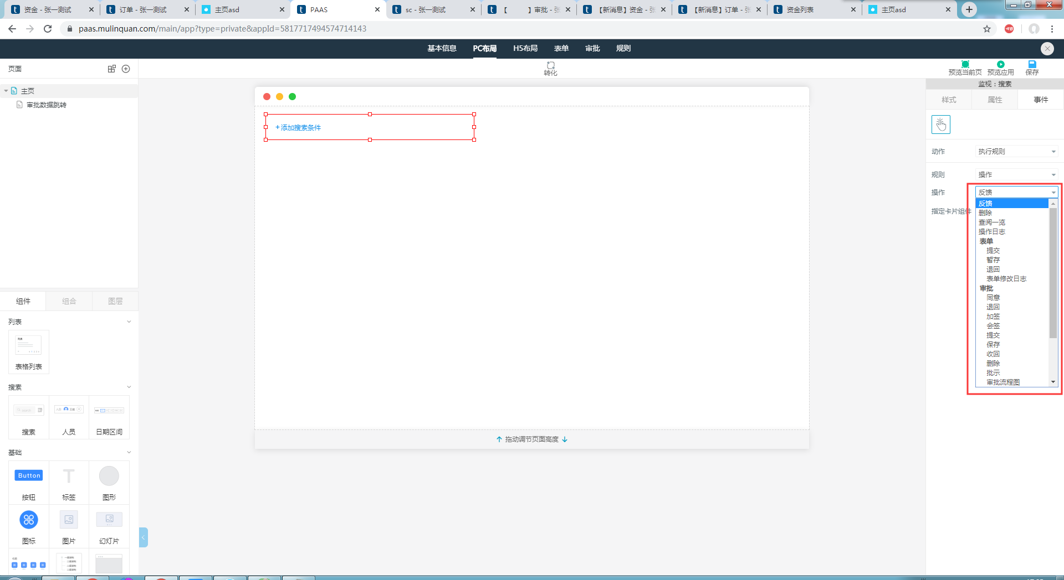
③触发目标事件
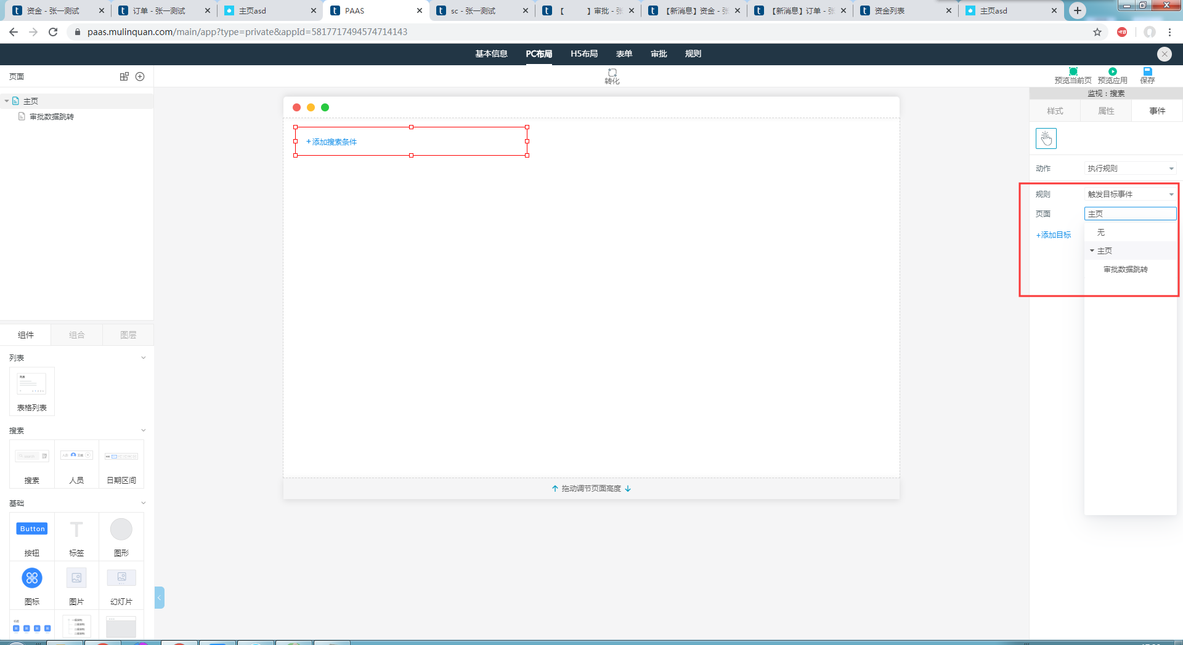
选择要触发的页面
④关闭窗口
⑤删除指定卡片数据
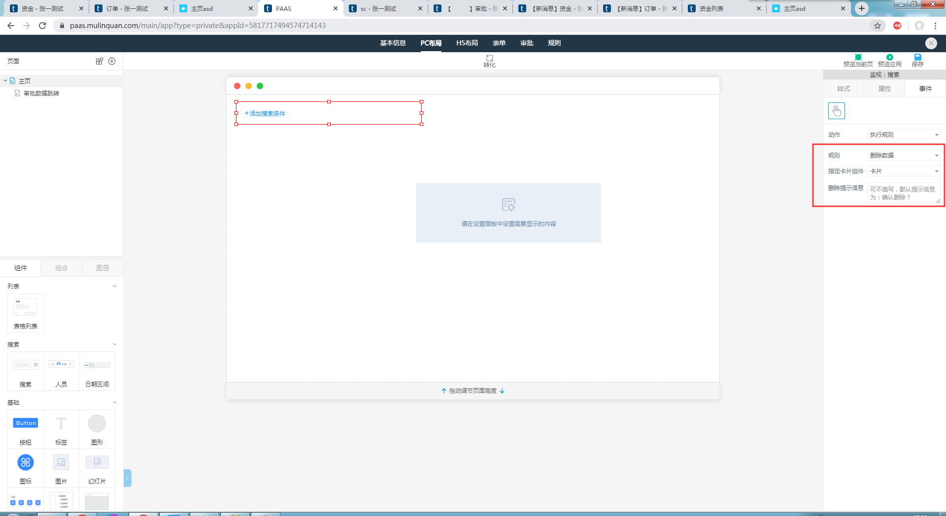
⑥触发表单或者审批的规则
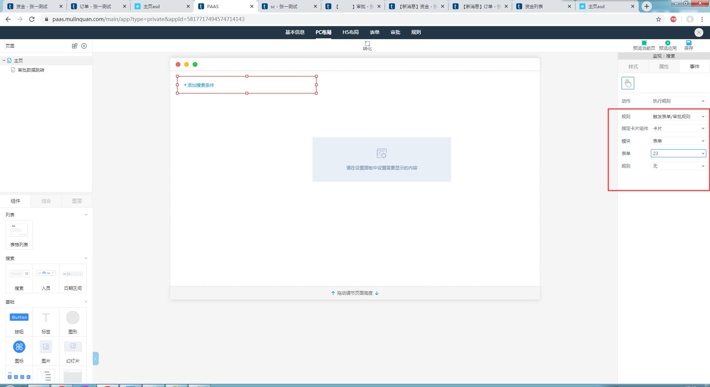
- 执行过程

二、搜索组件（配套有数据源的组件使用比如：列表、卡片）

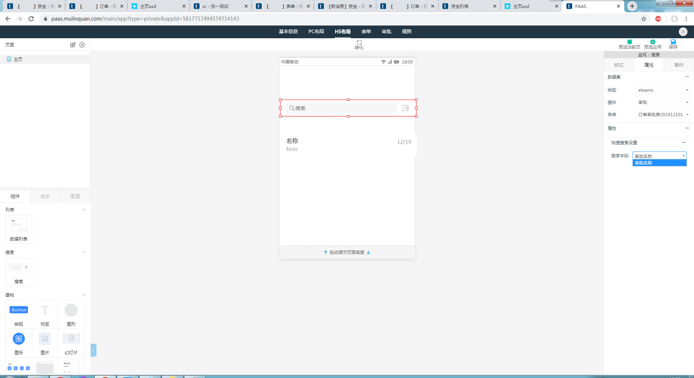
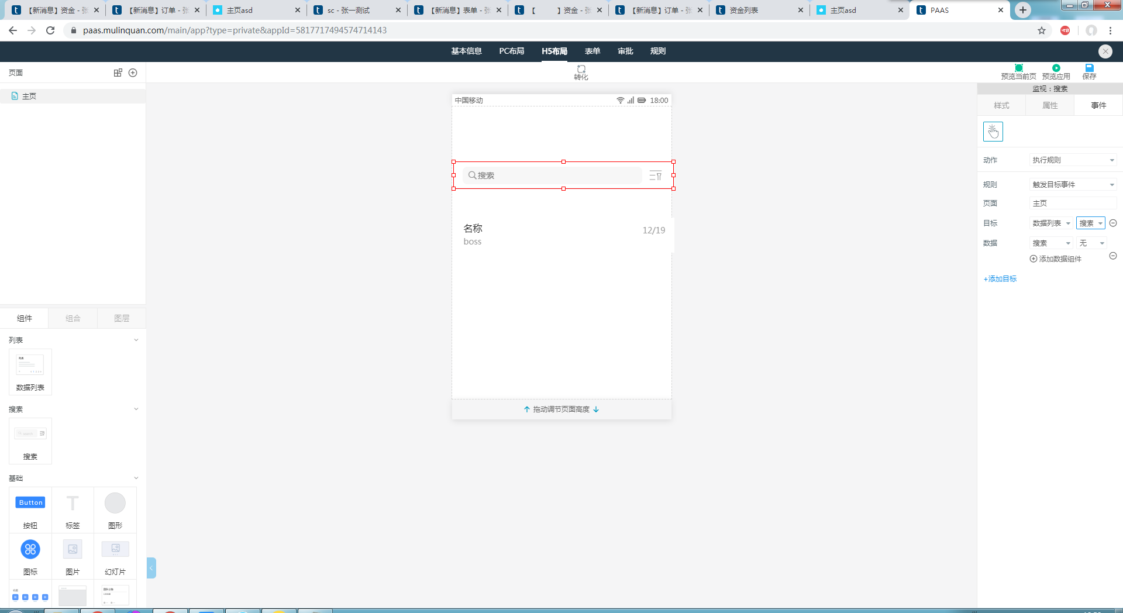

列表对应设置表单（列表关联的表单需要有字段才能设置）
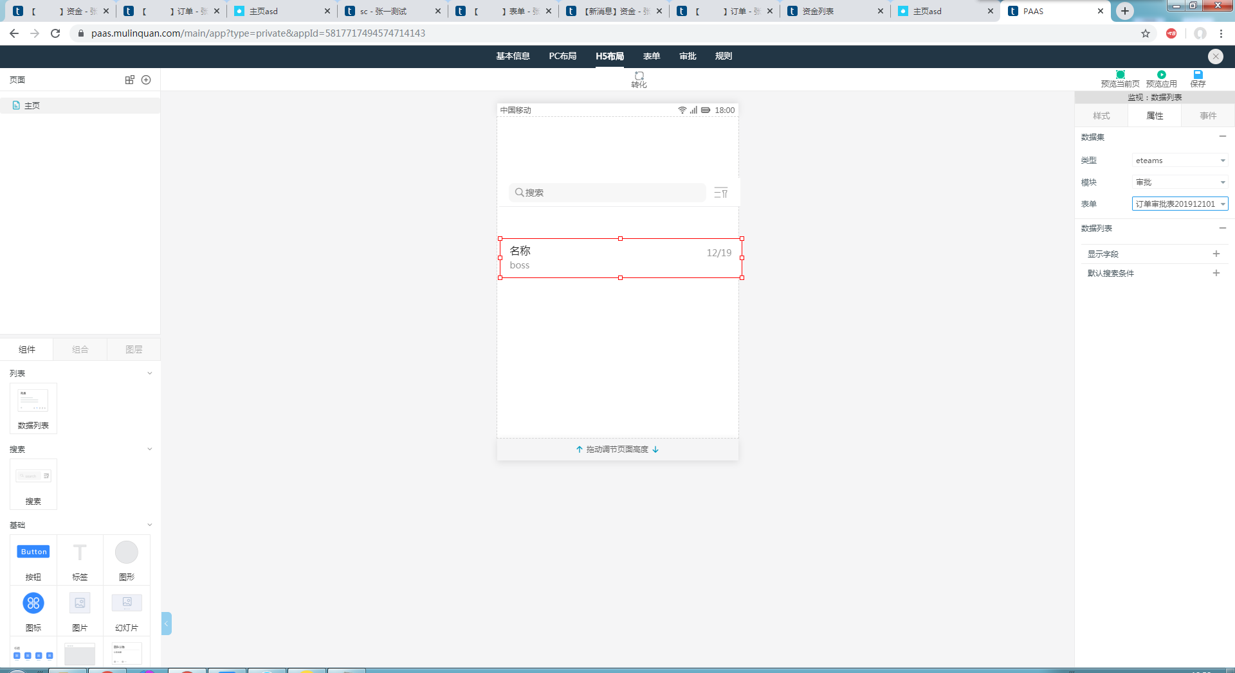

①属性-默认人员（必须选择人员或者部门任意一个或者都选，但是选择的时候只能选择任一一种）
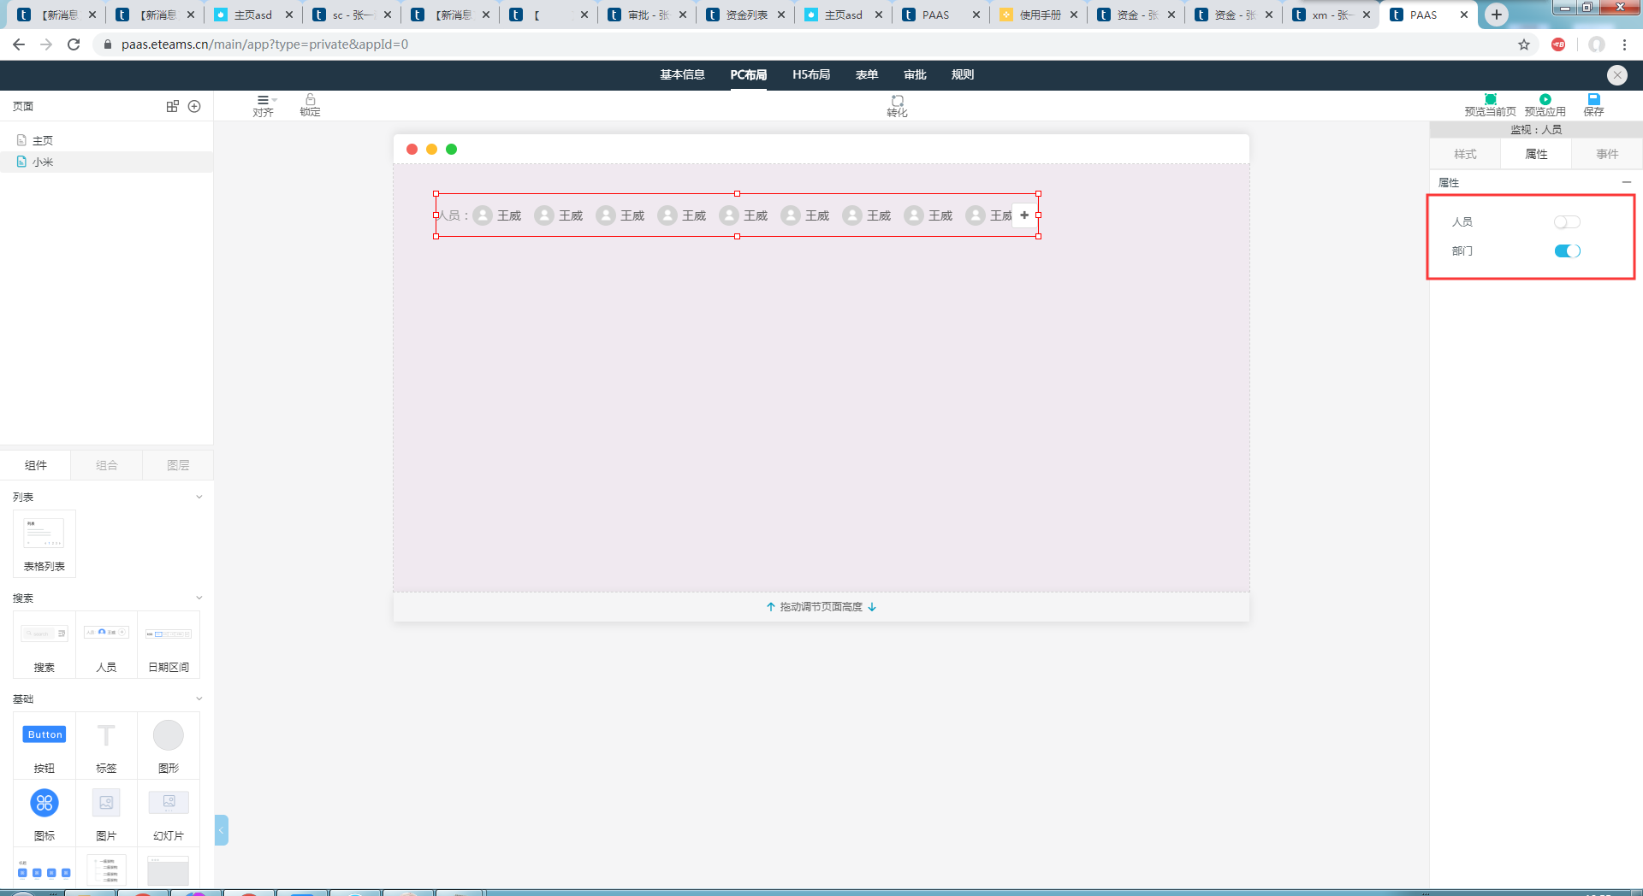

②事件-打开页面-数据人员（选择人员的时候就触发事件打开设置的页面）
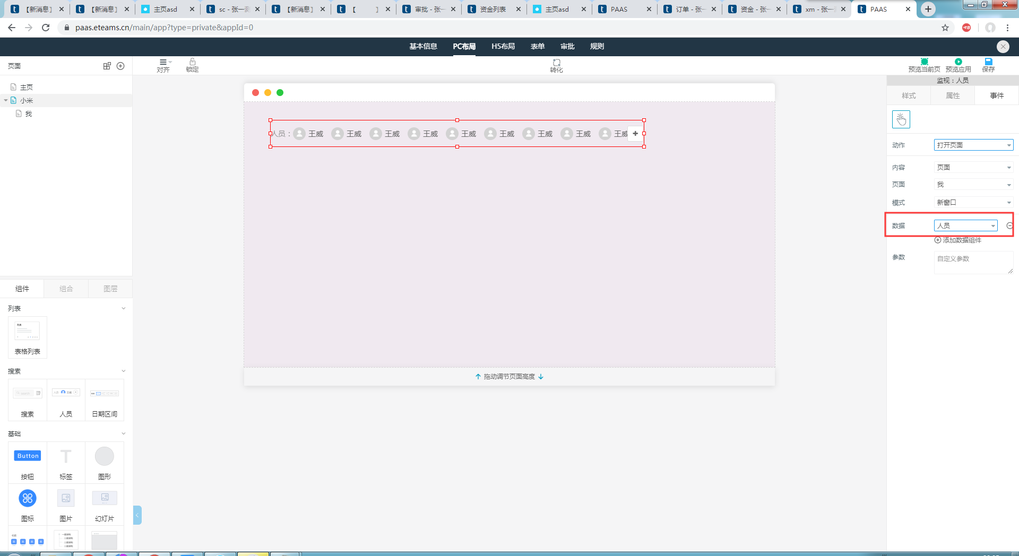

三、日期区间组件

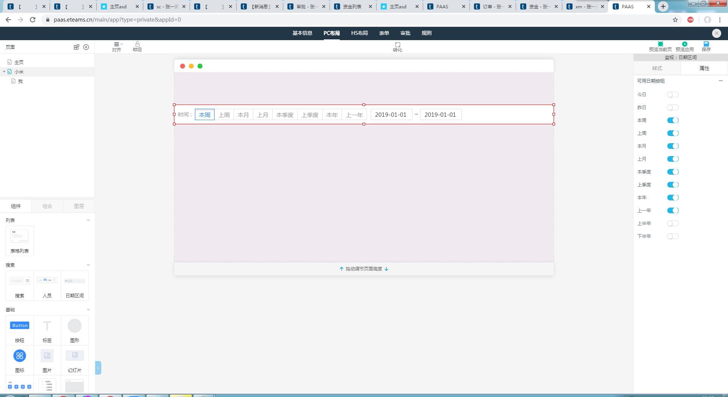

默认关闭今日昨日、上半年下半年

四、按钮组件

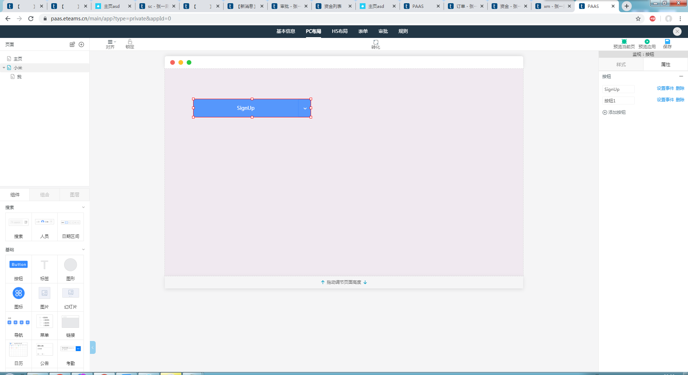
修改按钮名称
设置按钮事件
删除按钮
新增按钮

设置事件：
1.打开页面
①选择内容-页面
②选择页面-需要打开的某个页面
③选择模式-当前窗口，弹窗打开-打开位置默认或者中间或者右侧划出
新窗口，另开一个页面打开
链接组件，需要设置链接组件

1.打开页面
①选择地址
②填写地址链接，再点击数据的时候就打开填写的地址
③选择模式-当前窗口，弹窗打开-打开位置默认或者中间或者右侧划出
新窗口，另开一个页面打开
链接组件，需要设置链接组件

2.执行规则
①通知，弹出通知信息
②操作-反馈，选择如下操作对应反馈
③触发目标事件
选择要触发的页面
④关闭窗口
⑤删除指定卡片数据
⑥触发表单或者审批的规则
3.执行过程（参考表单审批规则设置）

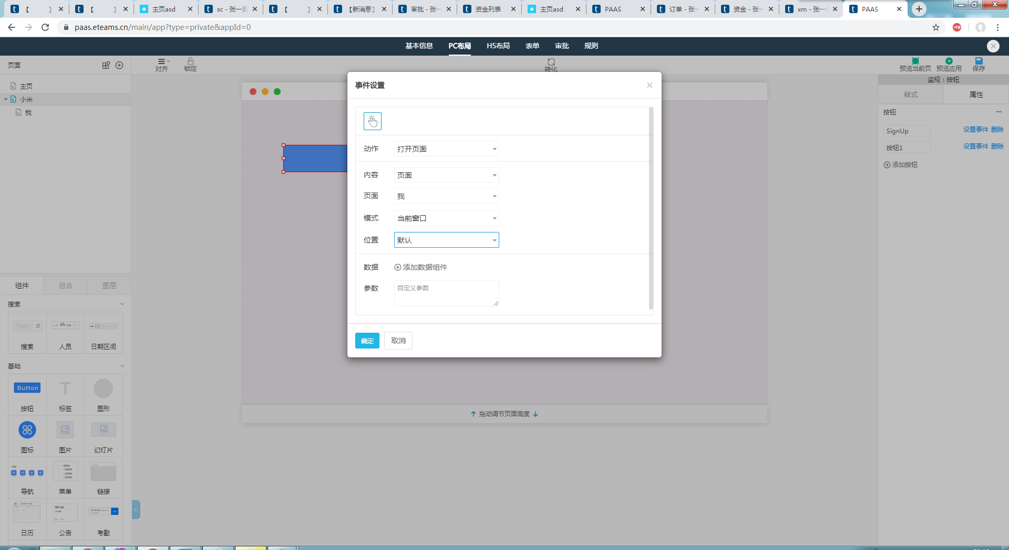

五、标签组件
- 属性-选择表单或者审批
- 类型-固定文本
- 字段值（关联那个表单里面的字段值）
- 统计（字段值）：字段 只展示一个可以是多个，展示表单里面某个字段的值
- 条件类型-默认设置搜索条件：表单里面的搜索条件字段等
- 条件类型-列表组件搜索条件-列表组件 ：通过关联的表单里面的搜索条件再进行搜索
- 条件类型-关联类型搜索条件-关联字段-列表组件：通过设置的审批表中的搜索条件搜索另一个表中的关联类型的值对应的数据进行展示。

六、图形组件
展示图形的样式设置

七、图片组件
1.属性-添加图片名称上传图片（只能唯一图片）
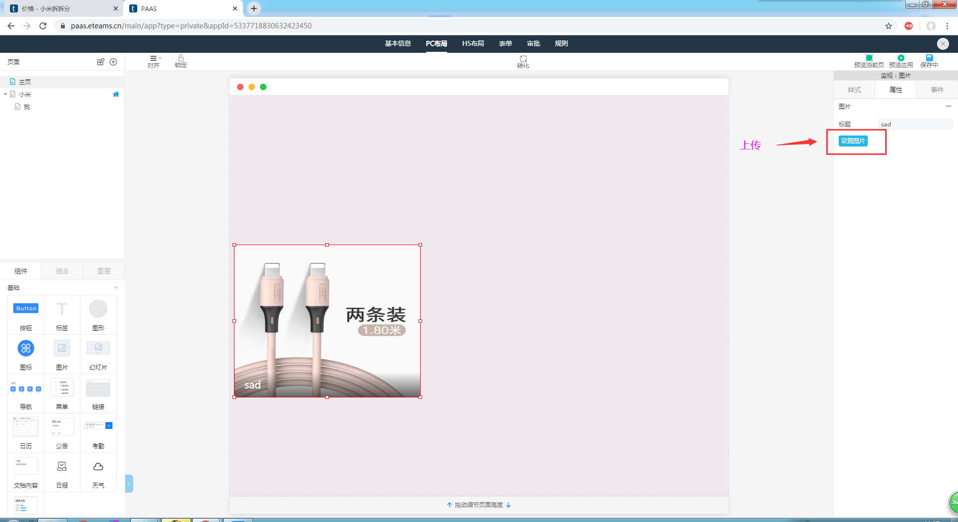

1.样式-采用公共样式设置
2.属性
①设置图片

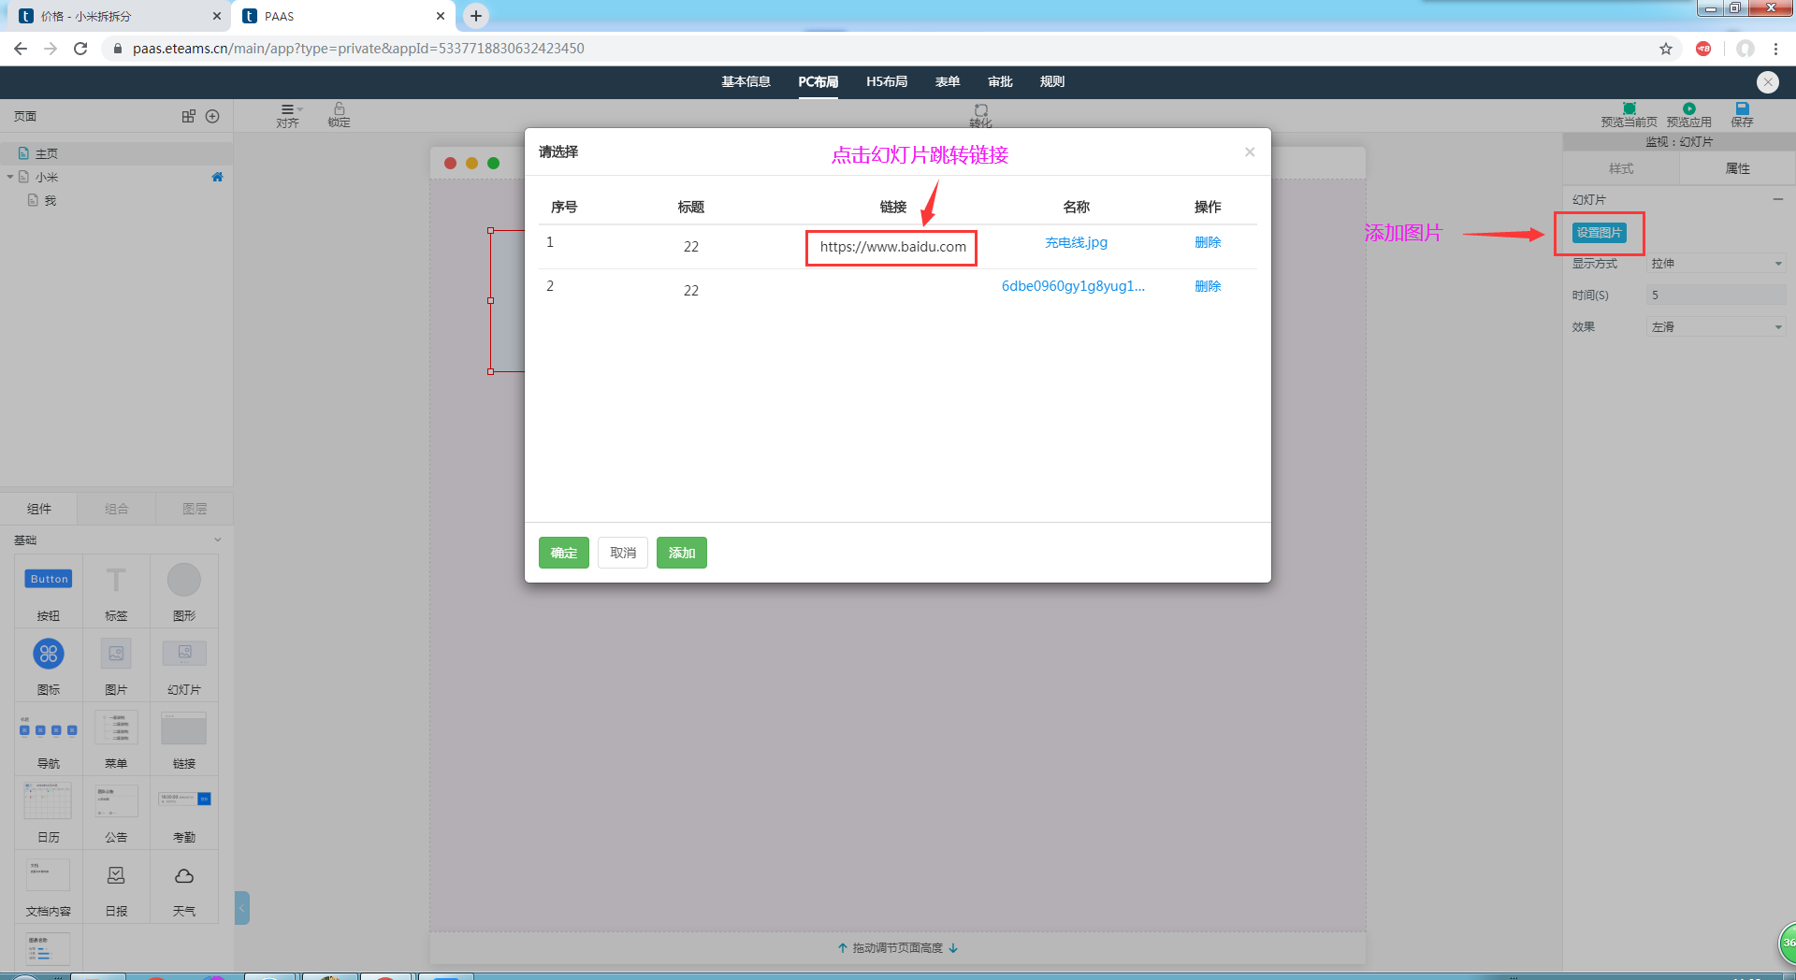

②选择方式、时间设置
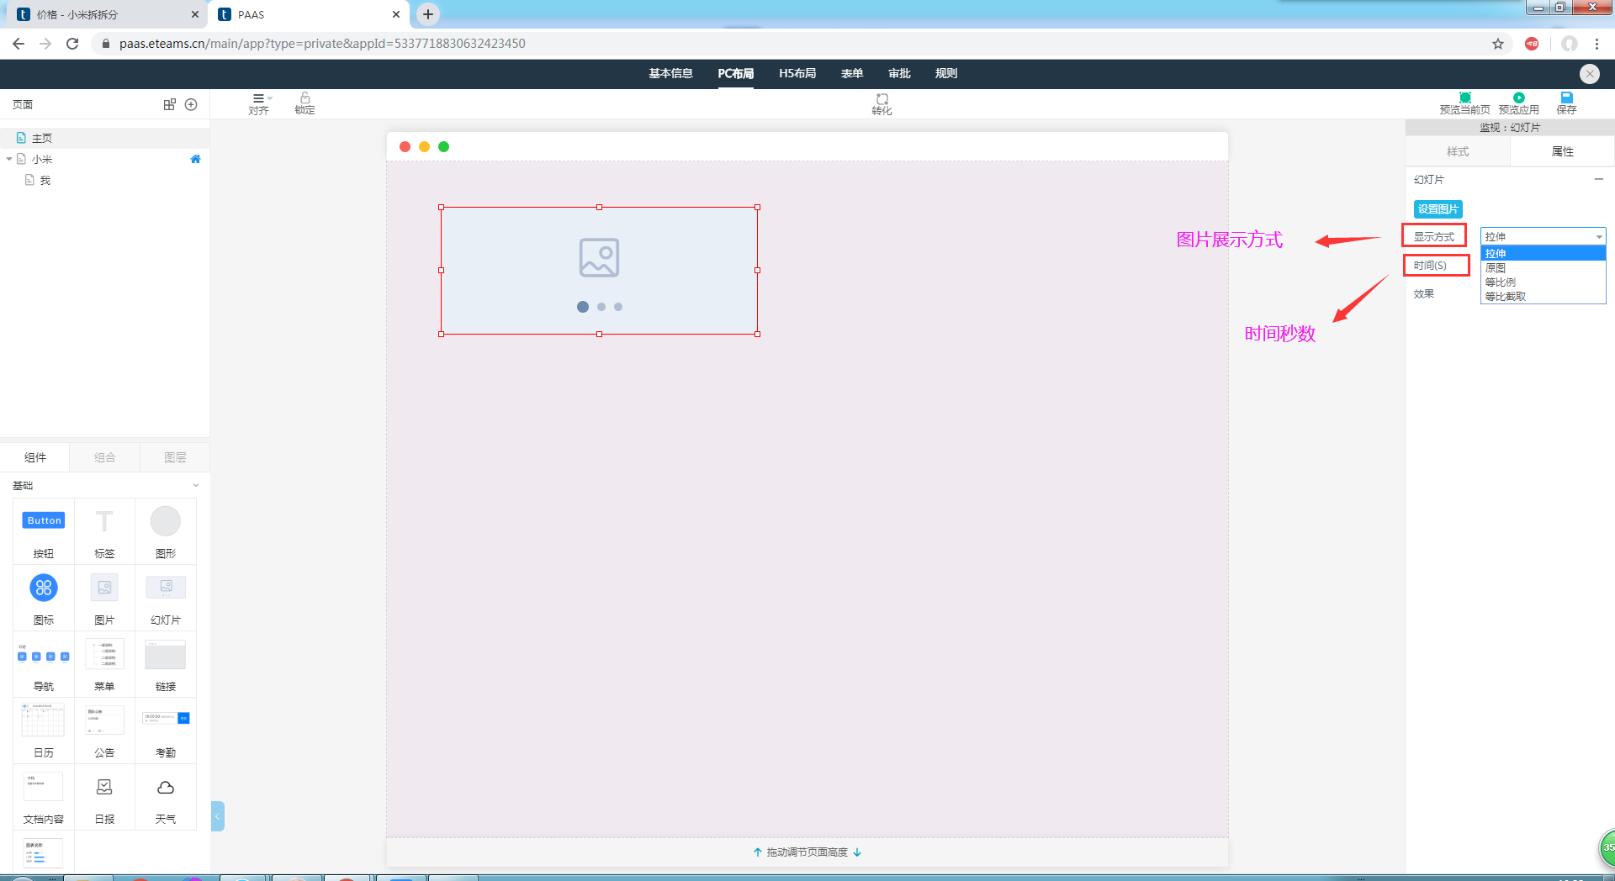

③幻灯片效果展示
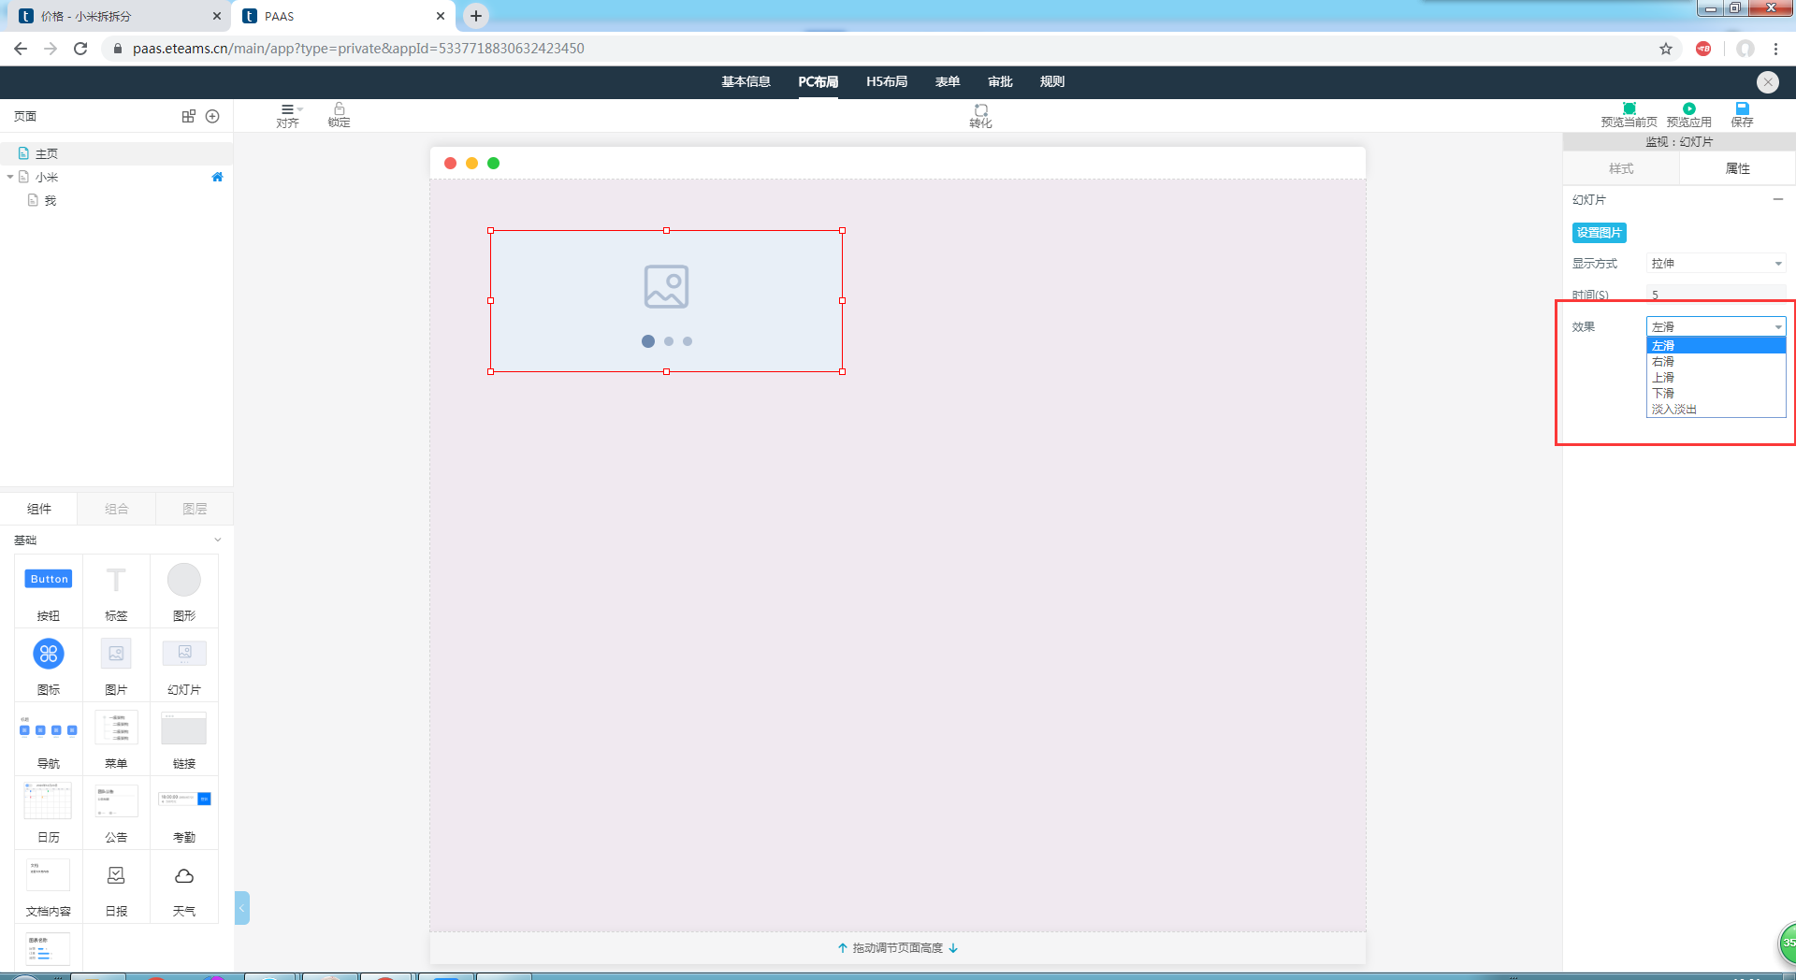

八、导航
属性
1.设置图标、图标样式删除添加等
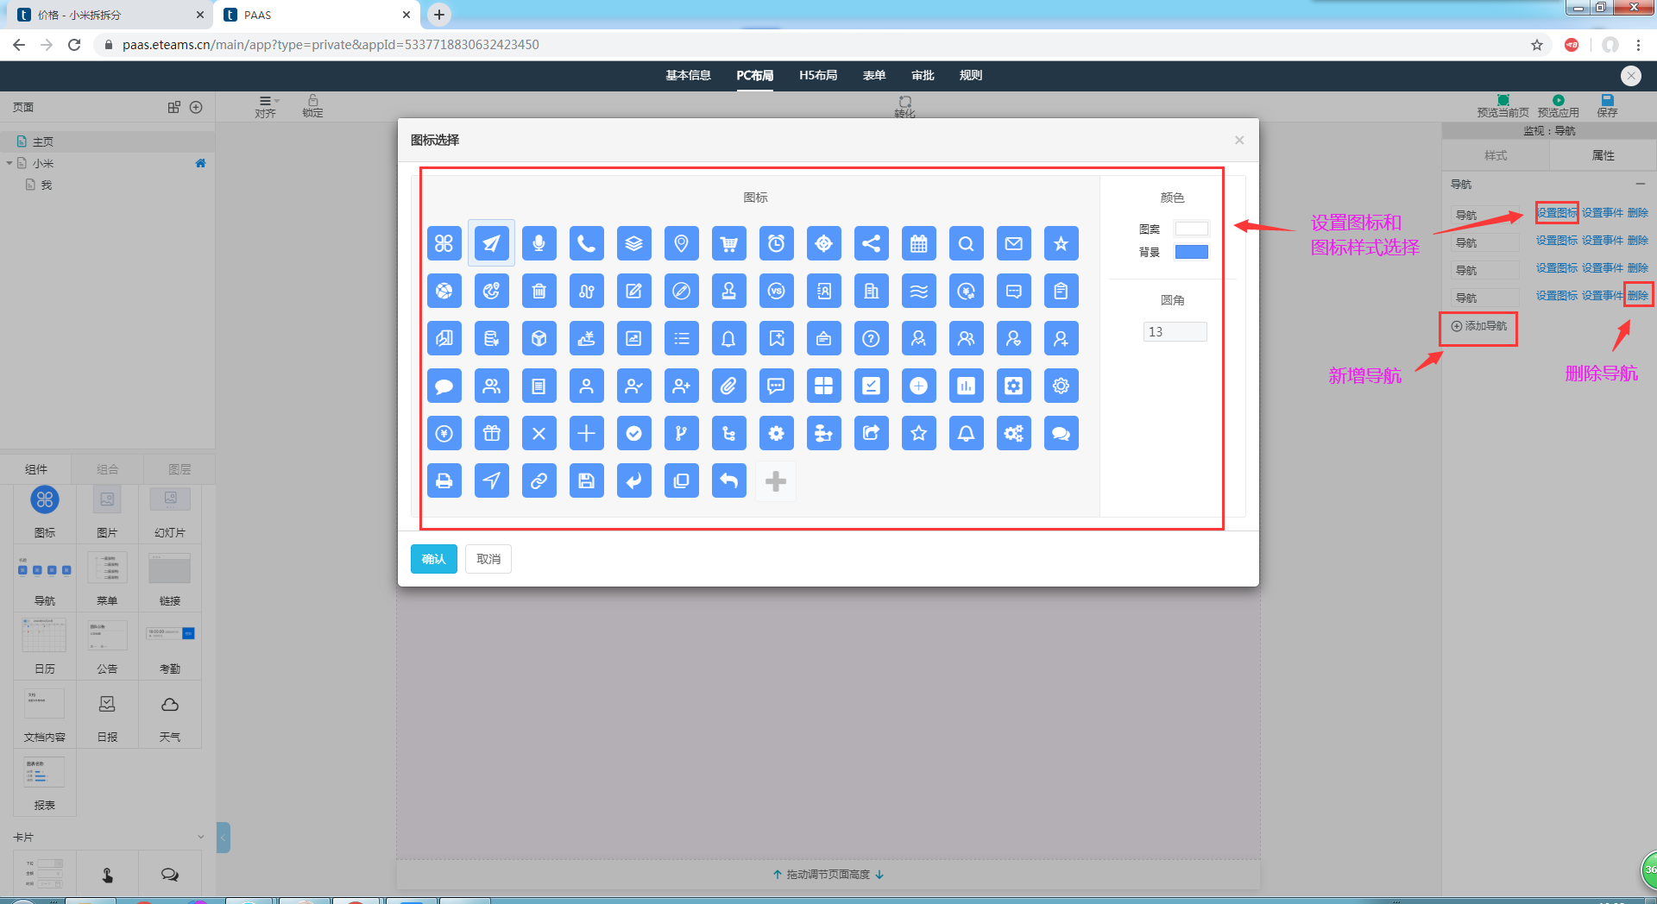

2.设置事件
详见五、按钮组件的设置事件描述

九、菜单组件
1.固定菜单
依次添加菜单
①事件设置
②图标设置
③设为/取消默认选中（进入此菜单栏的时候默认选中就触发默认选中菜单）
④修改名称
⑤添加子菜单
⑥删除菜单
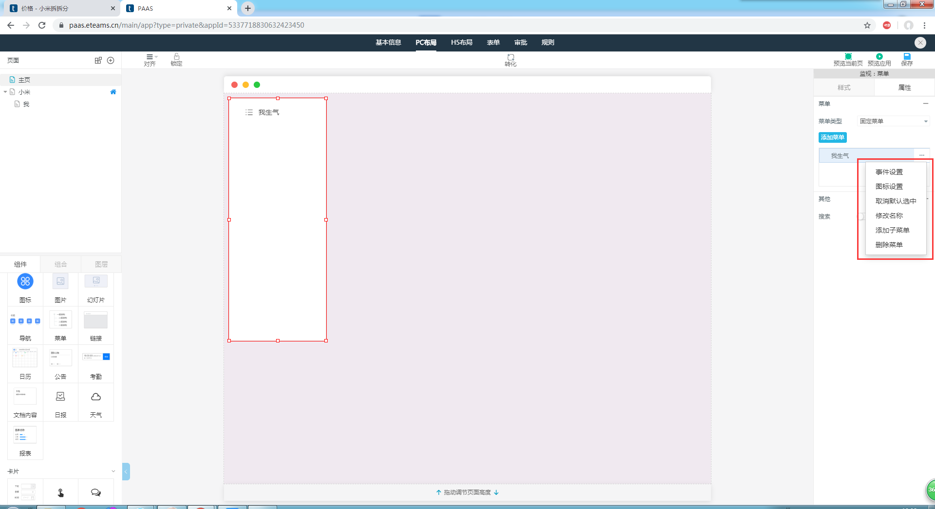

⑦开启/关闭搜索按钮（搜索菜单名称）

2.动态菜单
①业务表单列表
设置事件
添加默认搜索条件（表单的字段）
②表单（指定表单）
选择已经关联或者添加的表单
数据展示数量
设置事件
添加默认搜索条件（表单的字段）
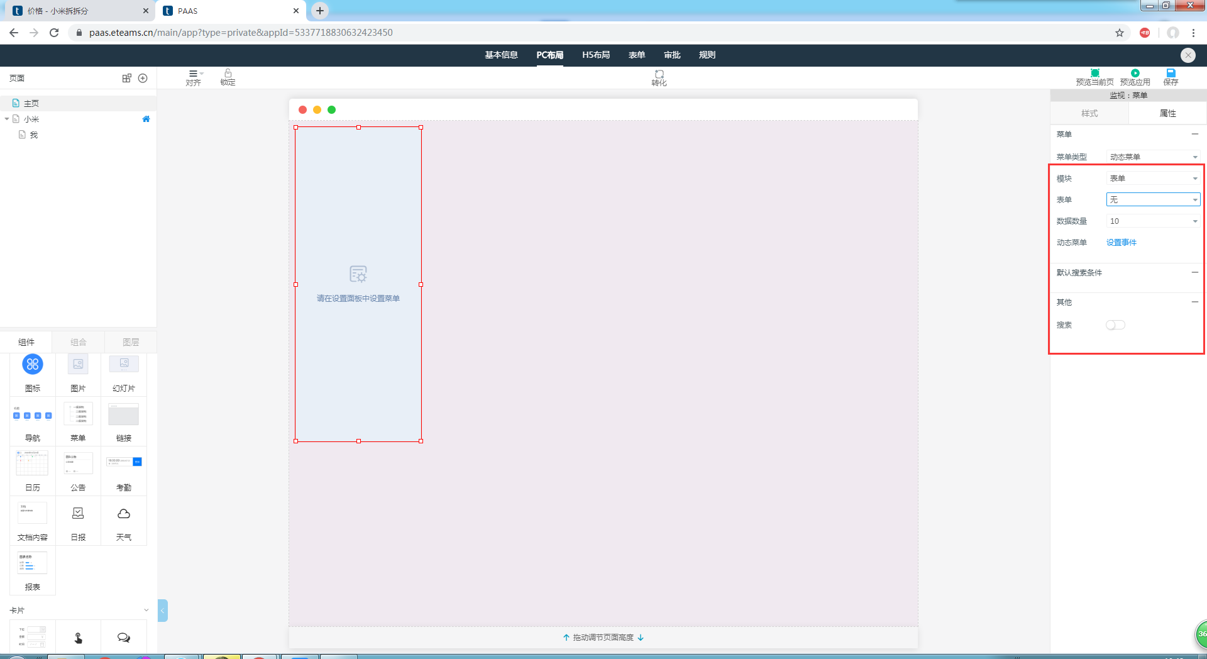

③审批列表
设置事件
添加默认搜索条件（审批表的字段）
④审批
选择已经关联或者添加的审批
数据展示数量
设置事件
添加默认搜索条件（审批的字段）

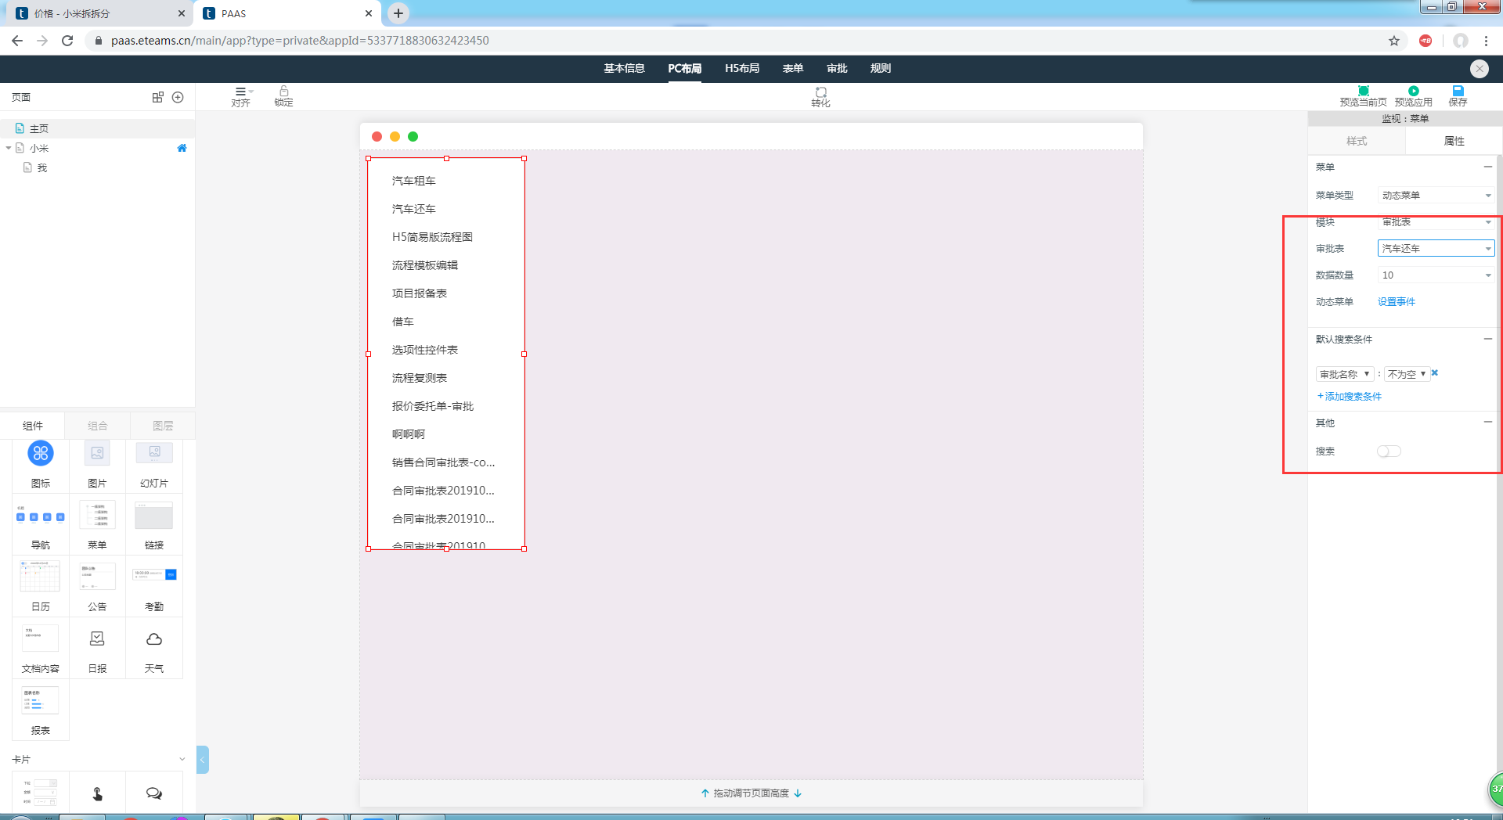

十、链接组件
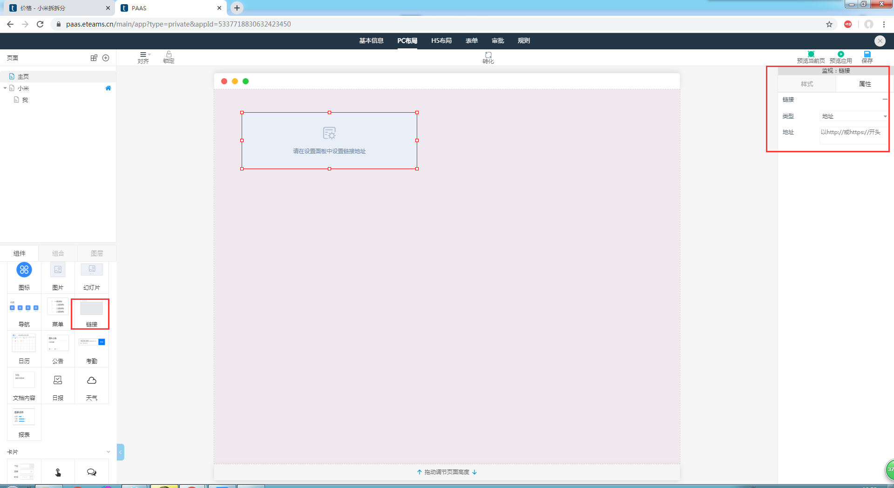

添加链接

十一、日历组件
1.属性
①模块选择：任务、日程
②默认视图：月、年
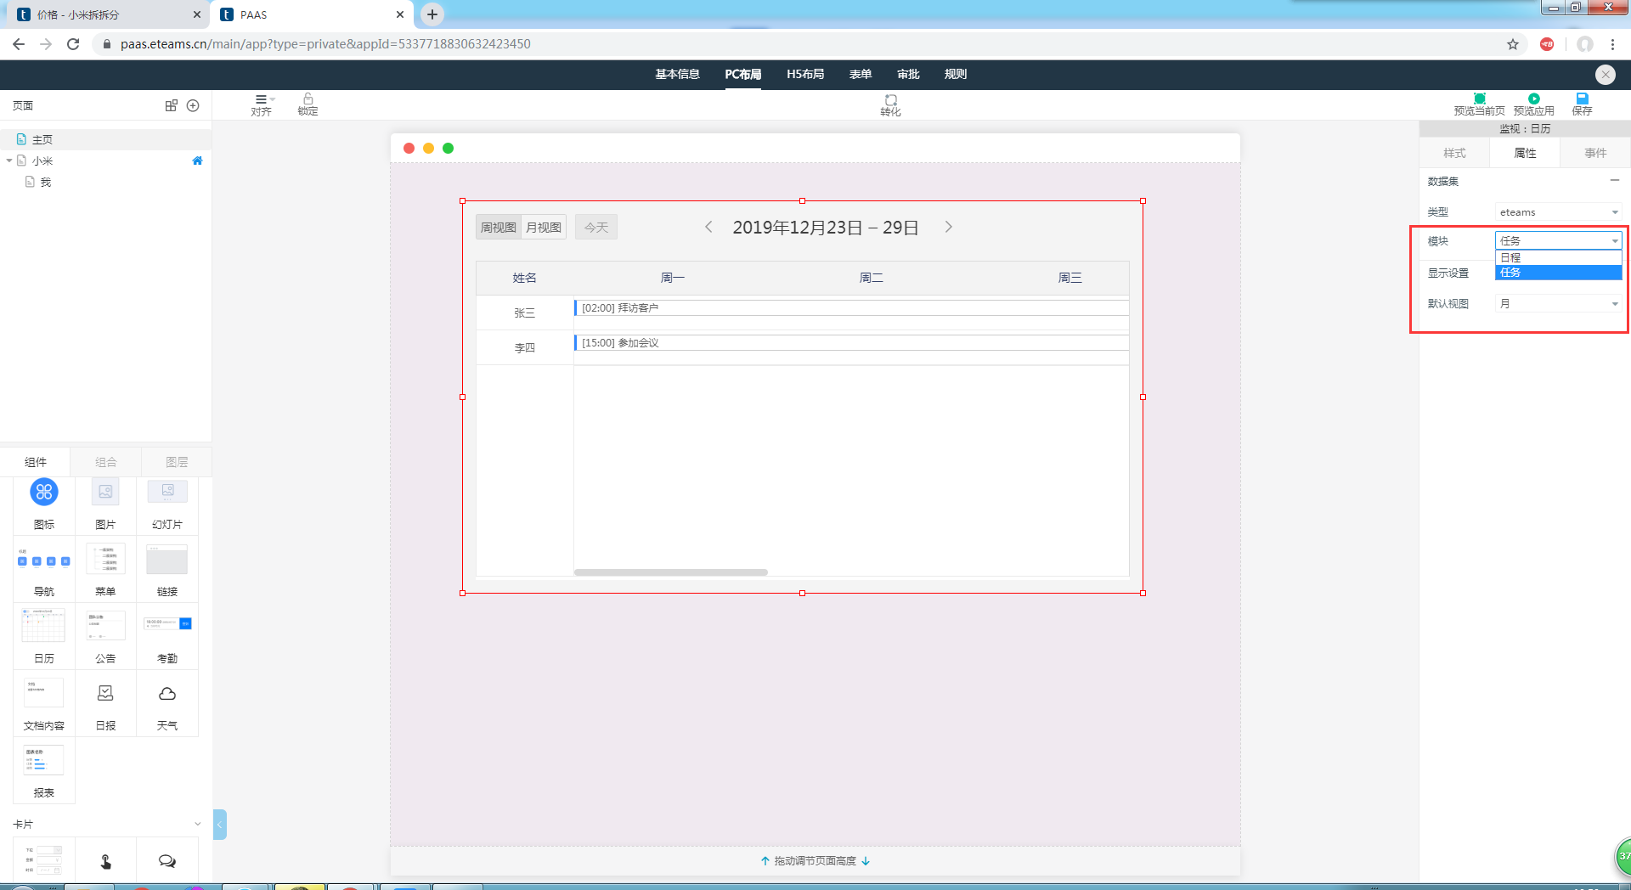

2.事件设置
详见详见五、按钮组件的设置事件描述

十二、公告、考勤、日报、天气
特性组件，展示公告、考勤、日报天气

十三、文档组件
添加文档，展示文档

十四、报表组件

1.表单（选择指定的表单展示报表）
2.审批（选择指定的审批展示报表）

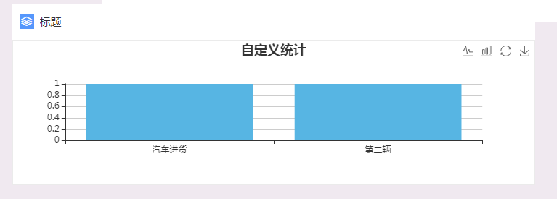

十五、卡片组件

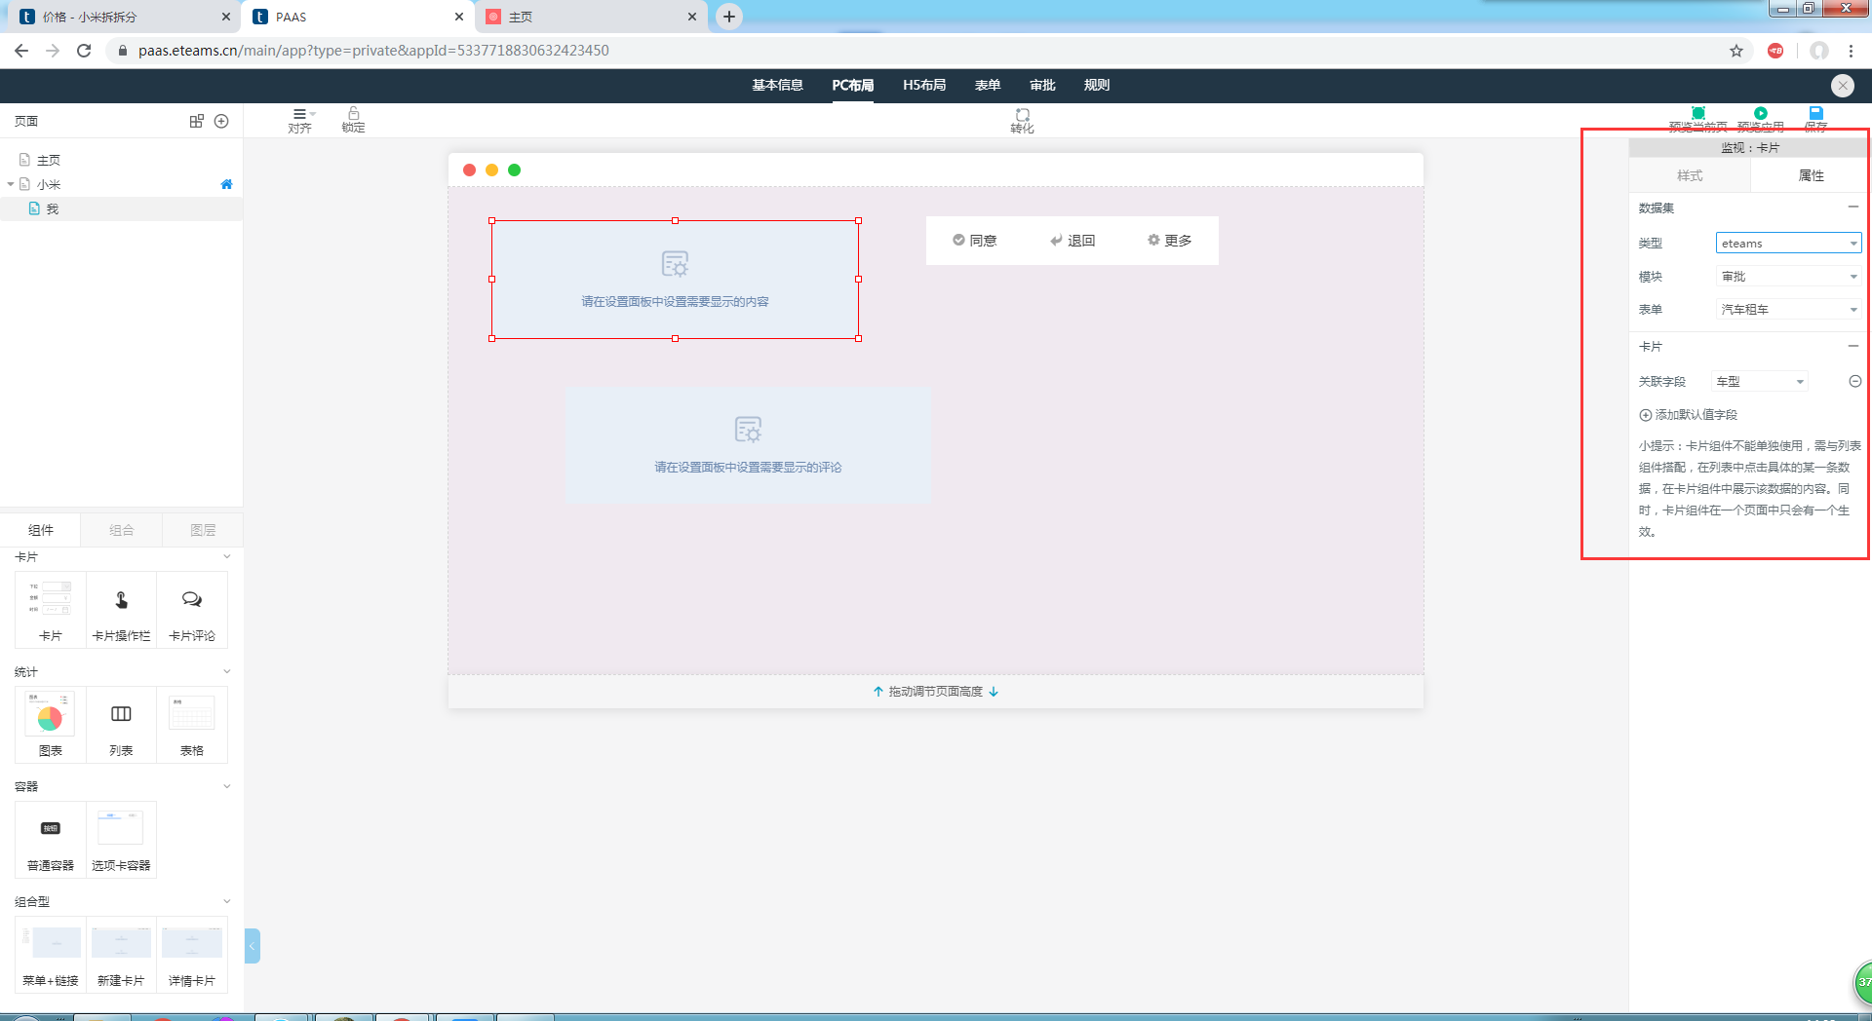

表单和审批卡片
需要和列表组件搭配使用
列表组件对应选择表单或者审批，卡片组件也要对应选择

需要在列表组件的事件里面设置卡片的展示方式等
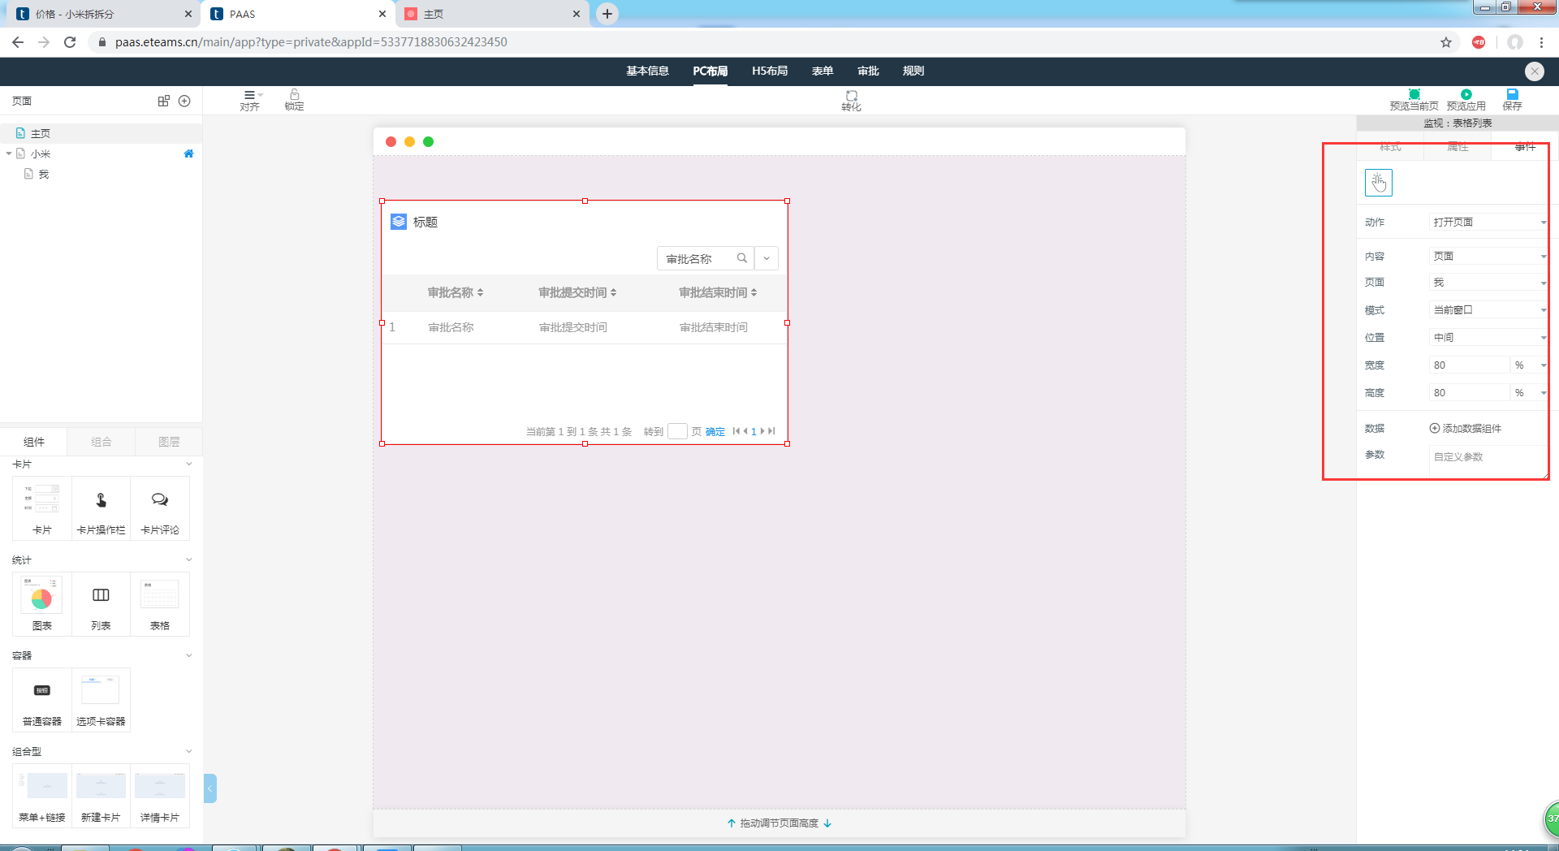

十六、卡片评论组件

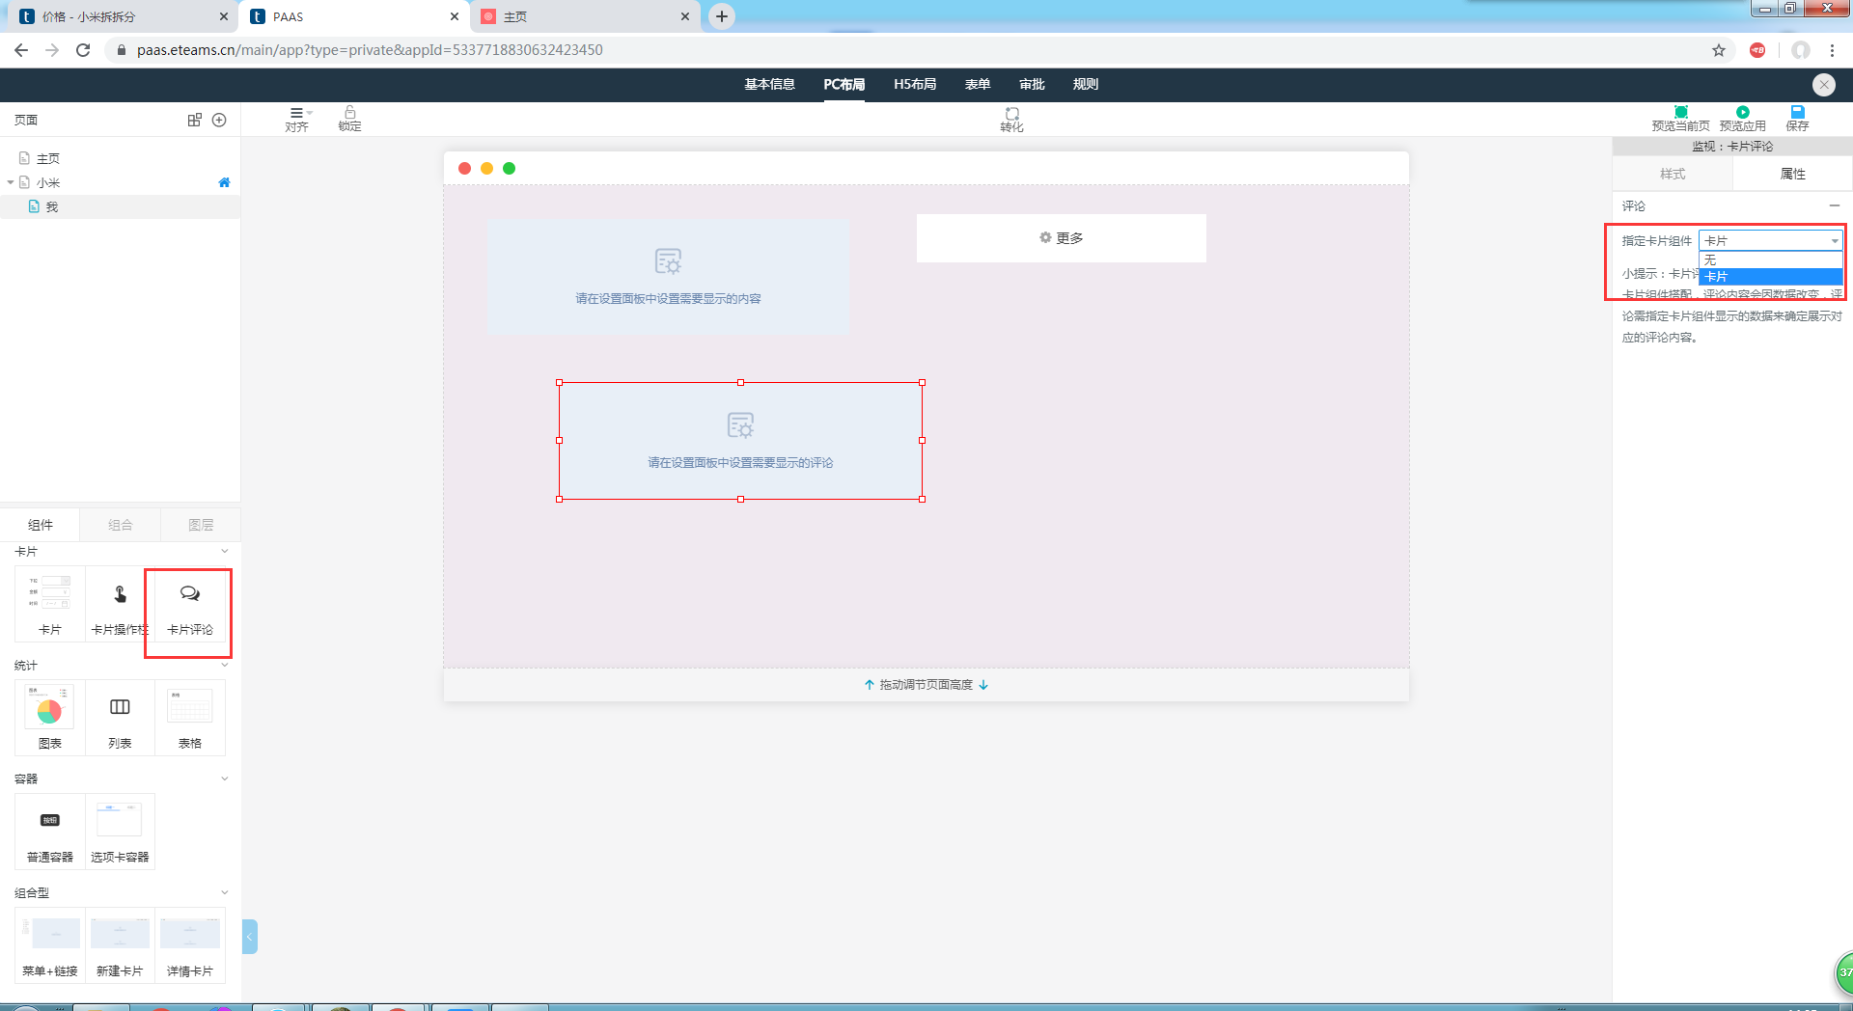

需要关联卡片组件使用，选择指定卡片组件

十七、卡片操作栏组件

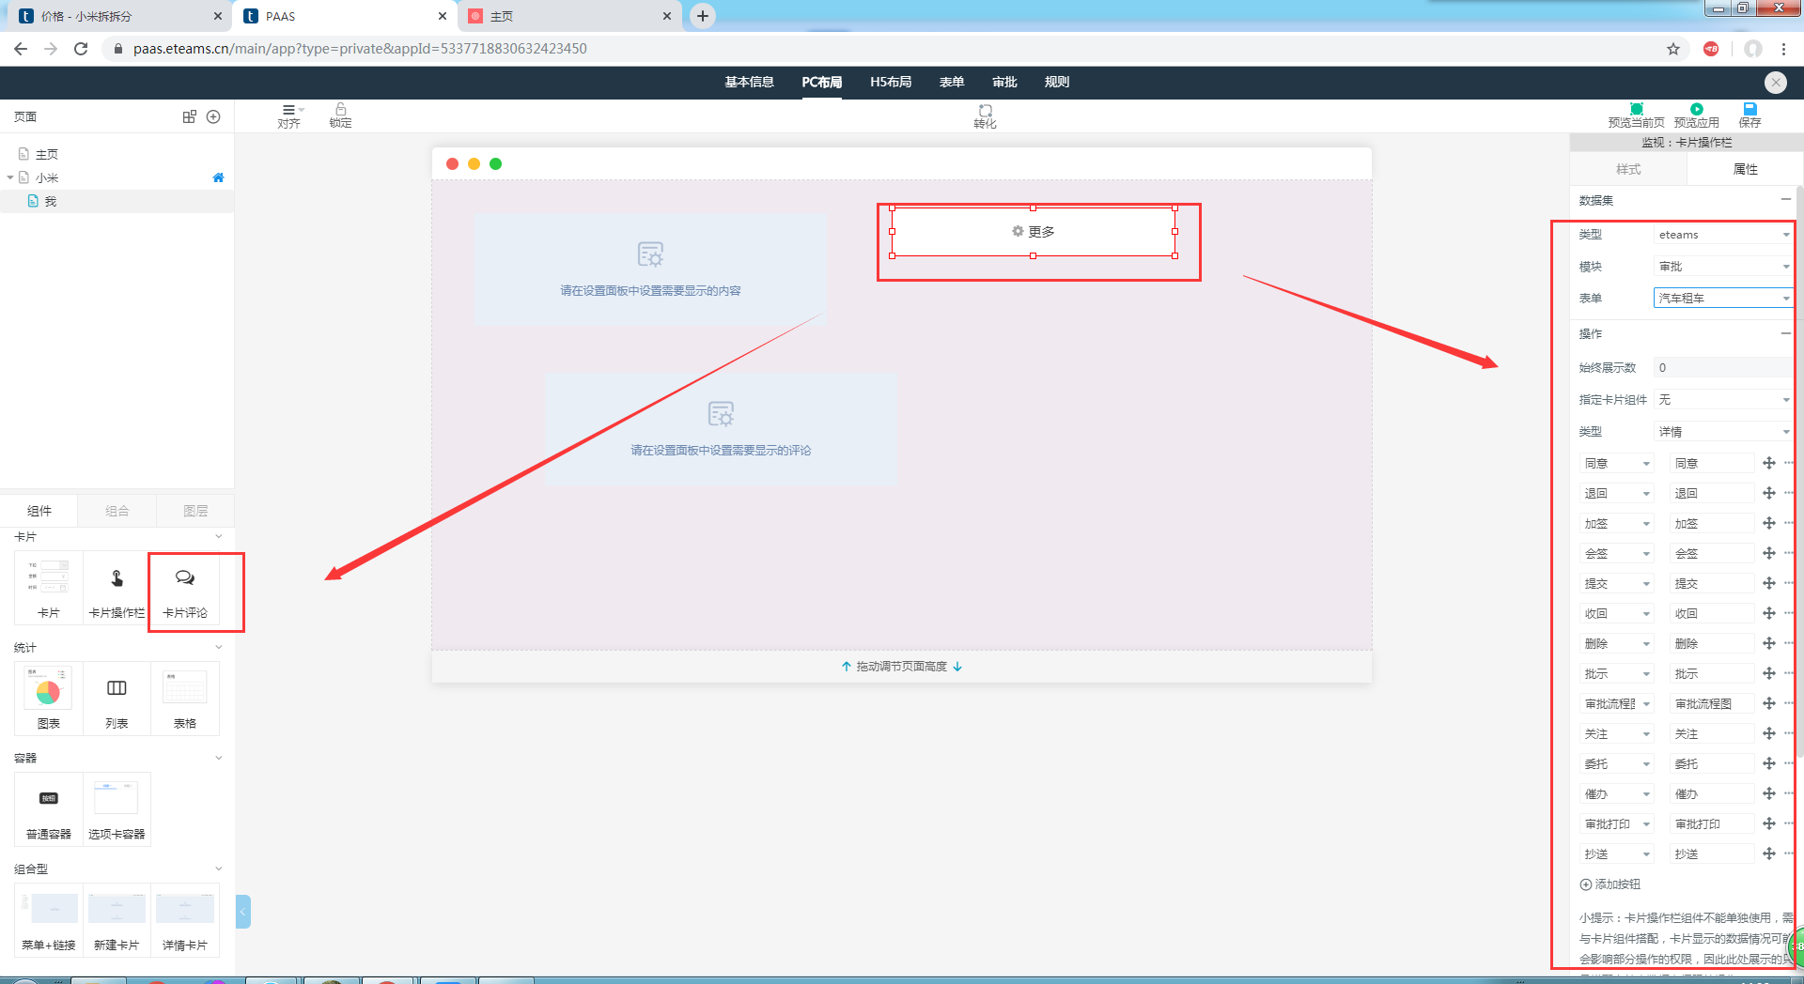

需要搭配卡片组件使用
提供审批和表单所有的操作栏
也需要指定卡片关联

十八、统计
统计还暂未开放完毕

十九、容器
可以自定义各个组件组合在一个容器里面，方便设置使用（可以看做是一个自由化、多样化的组合型组件）
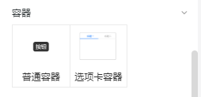

二十、组合型组件
组合型组件是系统提供的系统模板套件，也是需要自行添加事件设置

